中山大学资产管理系统
设备、家具类业务简易操作指引

——普通用户、设备管理员、单位主管领导版——

目录
一、 使用环境及权限 2
二、 系统登录 2
三、 资产建账 3
四、 资产信息查询和变更 5
五、 资产调拨 6
六、 资产维修申报 8
七、 资产报废申请 9
八、 新增资产网上报销业务流程指引 11

- 使用环境及权限
- 系统使用环境
（1）操作系统：Windows系统。
（2）浏览器：推荐IE9以上版本、Firefox火狐（V1-V25）。
- 用户权限
（1）所有人员的权限：报增、查询和维护本人所保管的设备、家具类资产的信息。
（2）单位设备管理员的权限：审核本单位所有人员发起的业务申请，查询及管理本单位所有人员的资产信息。
（3）单位主管领导的权限：单位间资产调拨的审批，资产报废申请的审批。
（4）设备与实验室管理处职能科室的权限：审核报增、调拨、报废等业务申请，查询及维护全校的设备、家具类资产信息。
（5）财务相关职能科室的权限：确认固定资产入账，报废业务的审批。
- 资产管理总流程
资产报增
填写采购信息
填写报增单增单
单位初审

设备处审核
财务报销
建账确认
资产管理
资产处置
资产信息变更
单位内部调拨
单位之间调拨
维修申报
资产报废
资产报减

图1-1 资产管理总流程示意图
- 系统登录
- 输入域名：http://zc.sysu.edu.cn/zcgl进入系统登录窗口。
- 首次登录系统，只能使用NetID方式登录。登录系统后，点击右上角“激活/冻结账号”，输入新密码后，激活职工号登录方式（职工号登录方式仅用于本资产系统登录，与学校其他系统无关联），此后可通过NetID或职工号两种方式登录系统。
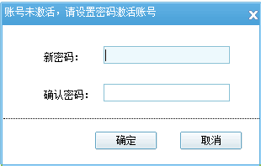
图2-1 职工号方式登录激活界面
- 已激活的账号点击“激活/冻结账号”会冻结账号，取消职工号的登录方式。
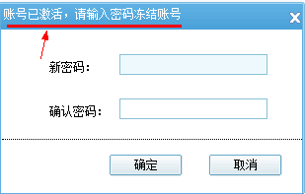
图2-2 冻结账号界面
- 资产建账
- 资产建账流程示意图
填写采购信息
填写报增单息
单位设备管理员初审息
开始

设备处审核息
财务报销
固定资产建账确认
图3-1 资产建账流程示意图
- 资产报增操作指引
（1）登录系统→【资产报增】→【采购信息】→点击新建。
（2）按图3-2所示填写采购信息，保存后根据资产类别点击相应的报增单按钮。
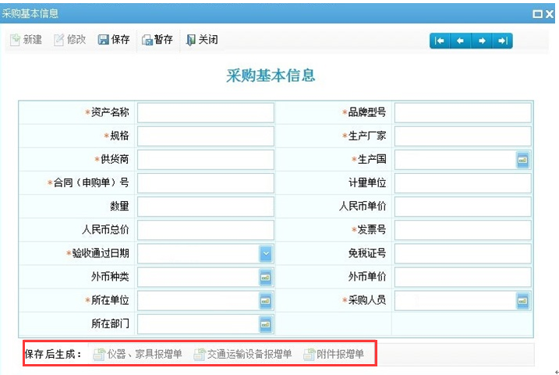
图3-2 采购基本信息表
注意：红色*是必填项；信息填写完毕须保存后才能进行下一步操作。
（3）按图3-3和图3-4所示填写相应的报增单信息，保存后提交，进入审核环节。
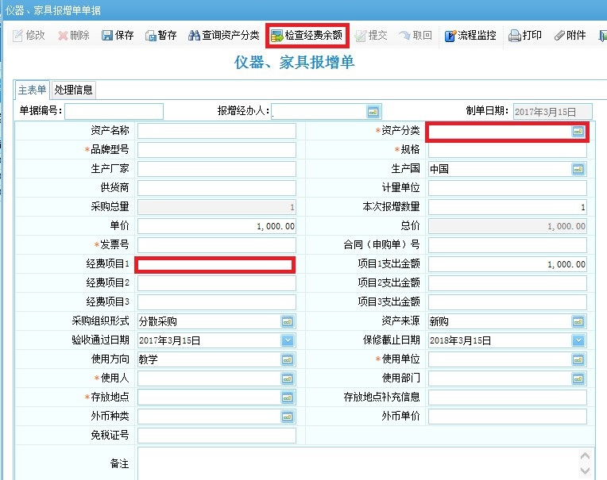
图3-3 仪器、家具报增单
注意： 检查经费余额能检测经费项目余额是否充足；【资产分类】必须选至末级。
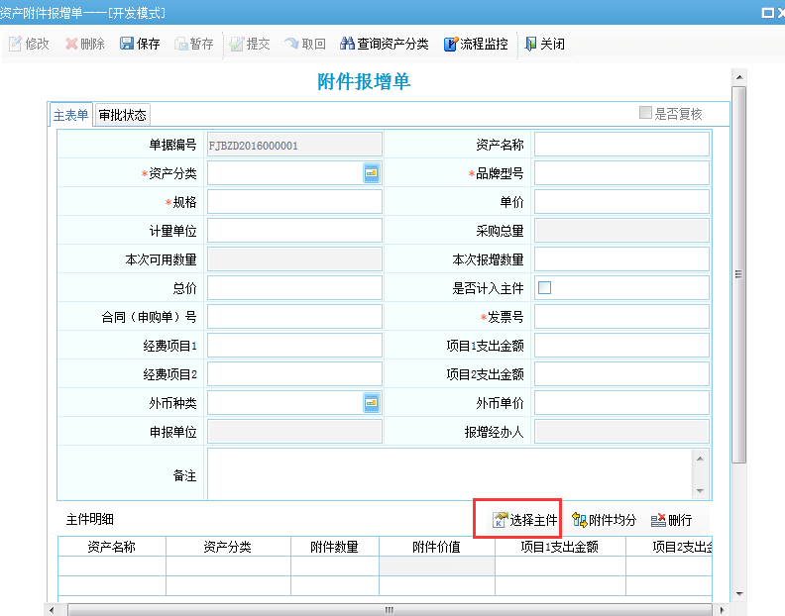
图3-4 附件报增单
注意：附件报增需要点击选择主件（主件是指已建账的固定资产卡片）进行下一步的操作。
（4）单位设备管理员初审报增单的两种方法：
① 登录系统，在首页右上角通过“待办事项”选取相应待办信息审核。
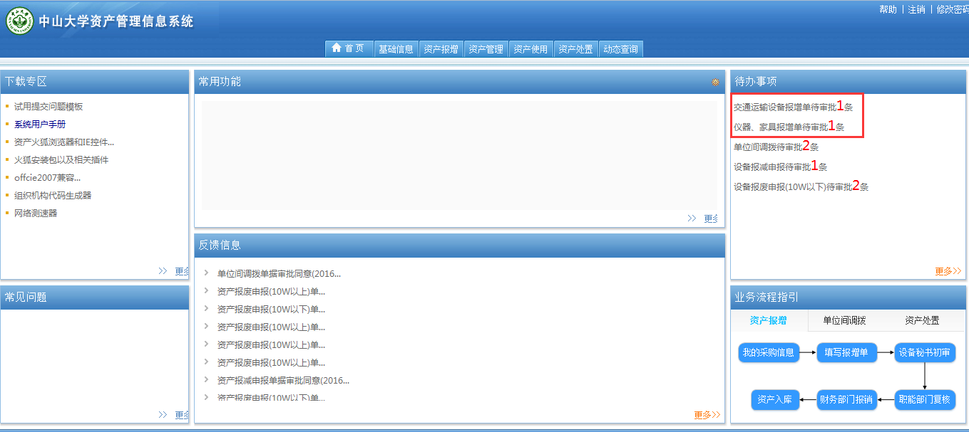
图3-5 设备管理员通过“待办事项”初审报增单界面
② 登录系统→【资产报增】→【资产报增审批】，选择单据进行审核。
（5）单据经设备管理员初审，职能部门审核，财务报销后，固定资产建账确认，流程结束。财务报销流程详见本指引中“八、新增资产网上报销业务流程指引”。
- 资产信息查询和变更
说明：所有用户都能查询本人资产情况，单位设备管理员还可以查询本单位的资产情况。
- 资产信息查询
（1）登录系统→【资产管理】→【资产卡片查询】；
（2）按图4-1所示，点击查询，输入需要查找的关键字段信息，再点击搜索框下的查询。
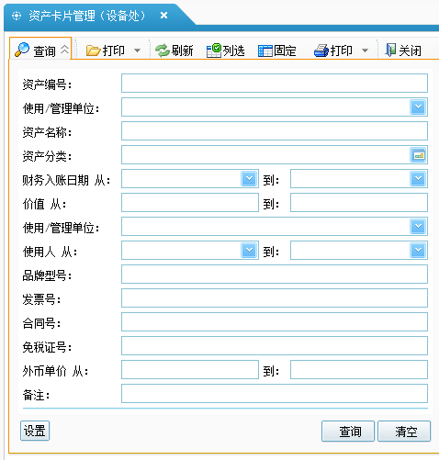
图4-1 资产信息查询
- 资产信息变更
说明：只能更新资产卡片的存放地点和备注信息。
（1）登录系统→【资产管理】→【卡片信息更新】→点击新建；
（2）选择要变更信息的资产卡片→点击下一步；
（3）修改存放地点或备注信息，点击下一步；
（4）填写变动原因，点击右下角完成，流程结束。
- 资产调拨
- 资产调拨流程示意图
（1）单位内资产调拨：指同一单位内仪器保管人的变动。由调出人发起调拨申请，接收人确认。
（2）单位间资产调拨：指资产调出人和接收人属不同单位，需要双方单位设备管理员和主管领导审核，职能部门审批后才能实现调拨。审批流程示意图如下：
调出单位设备管理员审核
调出单位
主管领导审批
设备处审批
调出人
提出申请

接收单位设备管理员审核
接收人
确认
接收单位
主管领导审批认
调拨完成成

图5-1单位间资产调拨审批流程示意图
- 资产调拨操作指引
（1）单位内调拨
① 登录系统→【资产管理】→【单位内调拨】→点击新建；
② 按图5-2所示，点击选择卡片，选择所需调拨资产；
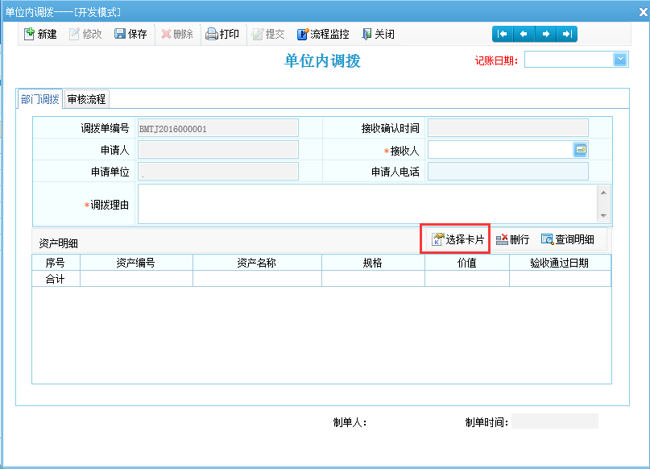
图5-2单位内资产调拨单
③ 信息填写完毕保存后提交；
④ 接收人通过系统首页的待办事项栏目，或者从【资产管理】→【单位内调拨接收】，按图5-3选取单据点击处理，完成操作，资产卡片使用人信息变更为接收人信息，流程结束。
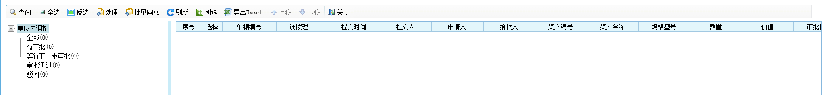
图5-3 单位内资产调拨接收人选择卡片界面
（2）单位间调拨
① 登录系统→【资产管理】→【单位间调拨】→点击新建；
② 按图5-4所示，点击选择卡片选取拟调拨的资产卡片，保存后提交，单据进入审批环节；
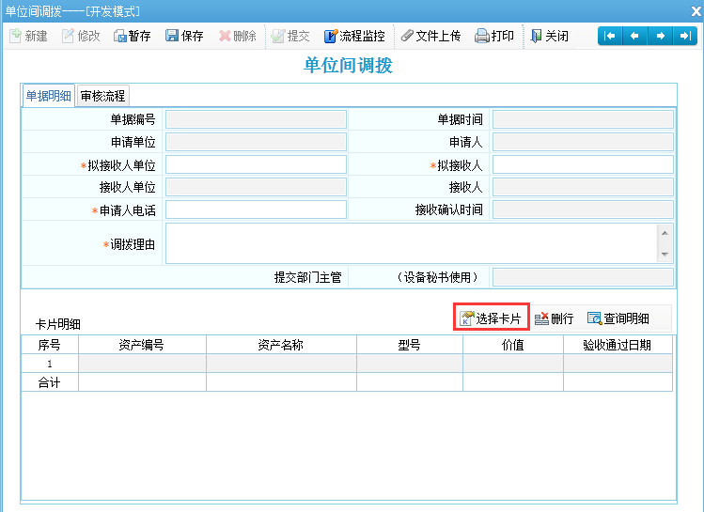
图5-4 单位间资产调拨单
③ 单位设备管理员通过系统首页的待办事项栏目，或者从【资产管理】→【单位间调拨审批】，选取需要审批的单据，点击处理，如同意则单据流转至单位主管领导审批，否则单据退回；
④ 单位主管领导通过系统首页的待办事项栏目，或者从【资产管理】→【单位间调拨审批】，选择需要审批的单据，点击处理，如同意则单据进入职能部门审批环节，否则单据退回。
- 资产维修申报
- 维修申报操作指引
（1）登录系统→【资产管理】→【维修申报】→点击新建；
（2）点击选择卡片，选取要维修的资产卡片，按图6-1所示填写相关信息，保存提交。
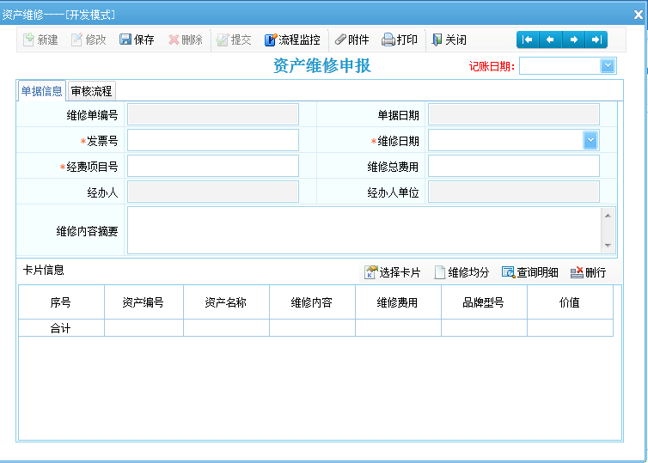
图6-1资产维修申报表
- 资产报废申请
- 资产报废审批流程示意图
设备管理员
审核
单位
主管领导审批
设备处
职能科室审核
设备处
主管领导审批
仪器保管人
提出申请
完成校内审批
国资办
审批
主管副校长
审批
校长办公会
讨论
≥50万元

≥20万元
≥100万元
20~50万元
50~100万元

图7-1资产报废申请审批流程示意图
- 资产报废操作指引
（1）登录系统→【资产处置】→按资产的单价选择【资产报废（10万以下）】或【资产报废（10万以上）】→点击新建。
（2）按图7-2或图7-3所示点击选择卡片，选取需要报废的资产卡片，填写相关信息，保存后提交，单据进入审批环节。
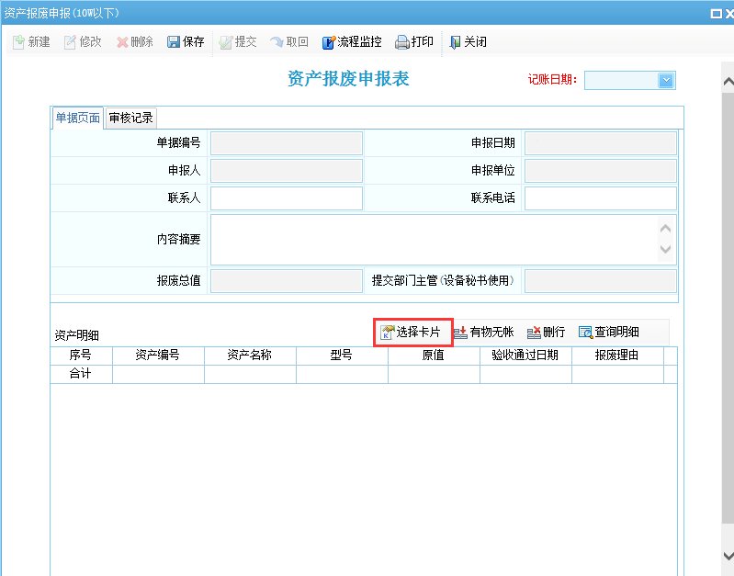
图7-2 单价不足10万元资产报废申报表

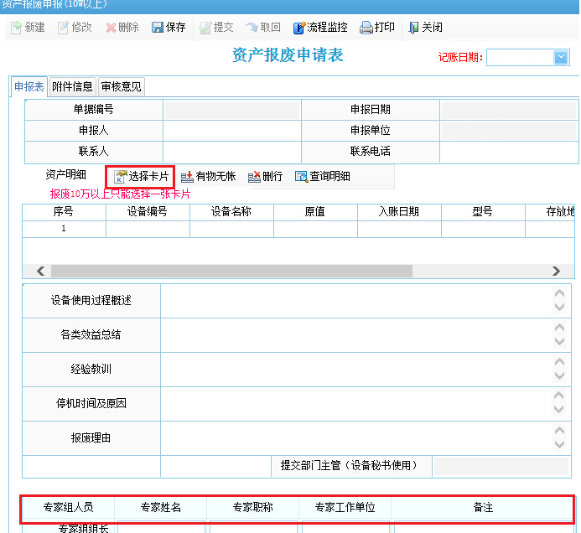
图7-3 单价10万元以上资产报废申报表
（3）设备管理员通过系统首页的待办事项栏目，或者从【资产处置】→【资产处置审批】，选择需要审批的单据，点击处理，如同意则单据流转至单位主管领导，否则单据退回。
（4）单位主管领导通过系统首页的待办事项栏目，或者从【资产处置】→【资产处置审批】，选择需要审批的单据，点击处理，如同意则单据进入职能部门审批环节，否则单据退回。
- 新增资产网上报销业务流程指引
- 在资产系统完成设备、家具类资产的建账流程后，需要进入中山大学财务信息系统（http://finance.sysu.edu.cn:8800）进行网上报销填报。进入财务信息系统，打开左边菜单栏中“网上报销系统”，展开菜单，选择“我的报销”。
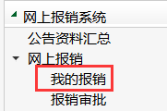
图8-1 我的报销
- 在“我的报销”页面点击“新增”，新增一个网报单。
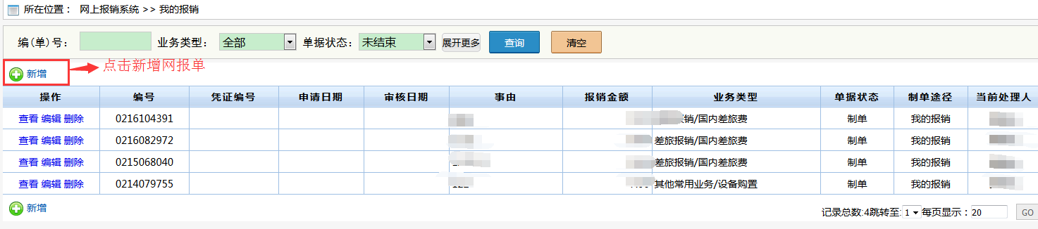
图8-2 新增网报单界面
- 进入经费项目选择页面，此页面会显示出您所有具有网上报销权限的经费项目。选择需要支出的经费项目。（此处必须使用与设备购置时所填写的相一致的经费项目号，若要更改经费项目，需向设备处提出申请，修改网上登记）。
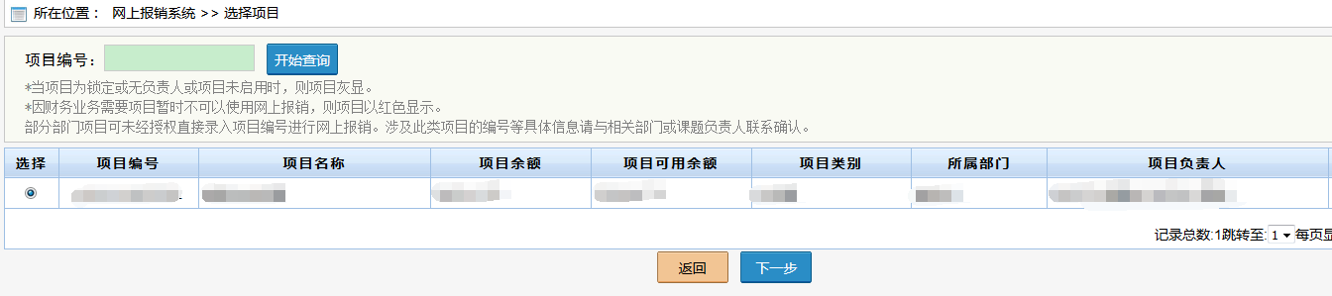
图8-3 选择经费界面
- 进入业务模块选择页面，选择“设备购置-对接”模块，如下图所示。选择模块后，点击“下一步”，进入报销信息填写页面。
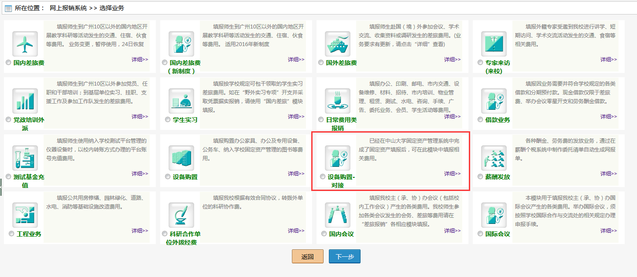
图8-4 选择业务模块界面
- 在报销信息页面，选择需要报账的校区，并根据页面要求填写附件张数及事由，填写完毕后，点击“下一步”，进入设备购置详细填报页面。
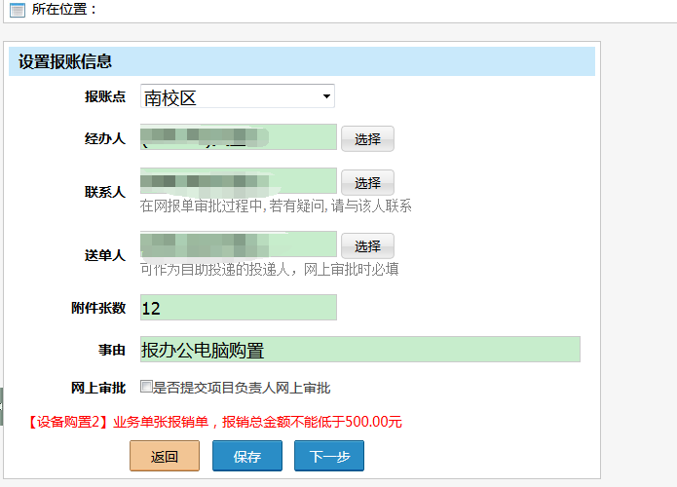
图8-5 填写报账信息界面1
- 设备购置详细填报页面可分为上下两部分，上面为附件信息选择区域，根据所购置设备类型、金额的不同，选择相应的附件类型。下面为购置设备的详细内容填写区域。由于网上报销系统与固定资产系统已经完成对接，因此所购置设备的详细信息不需要您多次填写，在资产系统中填写好的设备信息可以直接从网上报销系统中获取。
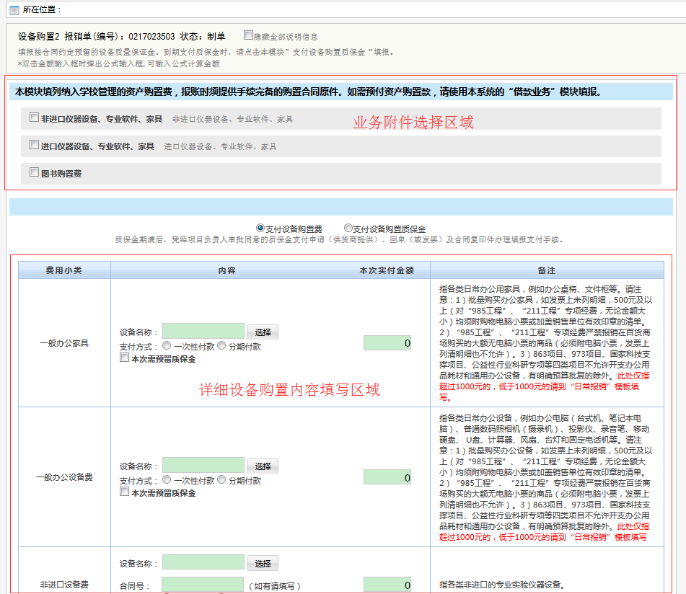
图8-6 填写报账信息界面2
- 先根据所需要报销的设备类别，在相应的“费用小类”中，点击“选择”按钮，此时在页面中会弹出资产信息选择对话框。在弹出的对话框中，为了精确查找到您在固定资产系统所填写的资产信息，您可以输入“资产批次号”、“部门编号”等信息作为查询条件，查找出需要报销的资产信息。
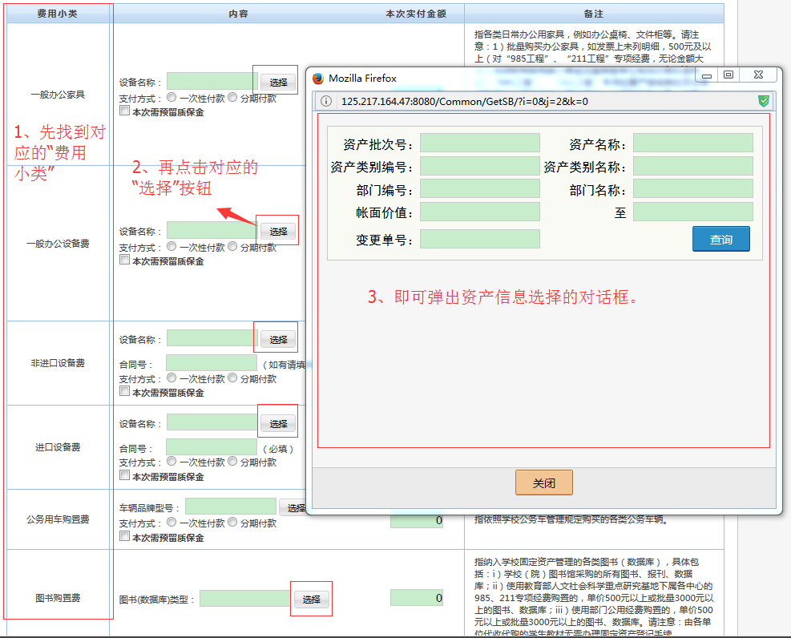
图8-7 选择对应资产报增单界面1
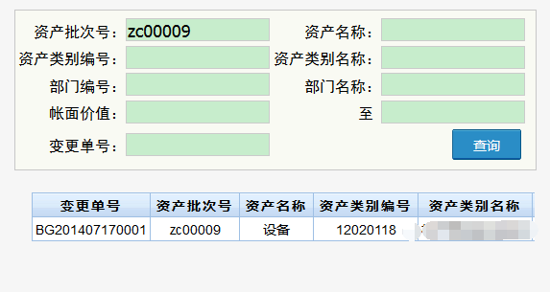
图8-8 选择对应资产报增单界面2
- 在资产信息选择对话框中选择找到的资产信息，选择对应的支付方式，并填写报销金额，点击“下一步”，进入付款信息页面。
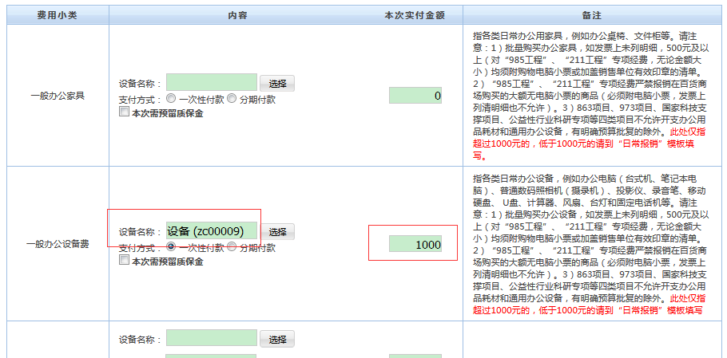
图8-9填写支付金额及方式界面
- 在付款信息页面，可以根据具体报销情况选择对应的支付方式。点击“下一步”，进入支出经费项目设置页面。
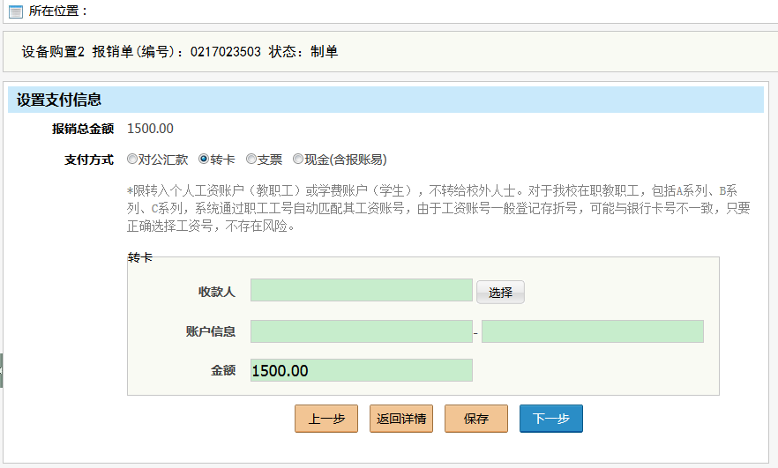
图8-10 填写支付信息界面
- 在支出经费项目设置页面，必须保持与购置时候所填写的经费项目号一致。
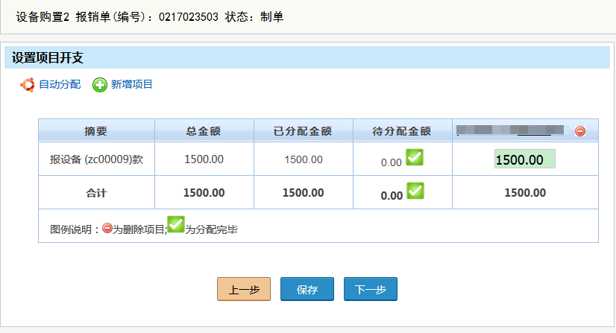
图8-11 支出经费项目设置界面
- 在支出经费项目设置页面点击“下一步”后，再次确认所填写的网报单信息，确认无误后提交，并打印网报确认单，按正常的网上报销流程投递网报单，完成报账。
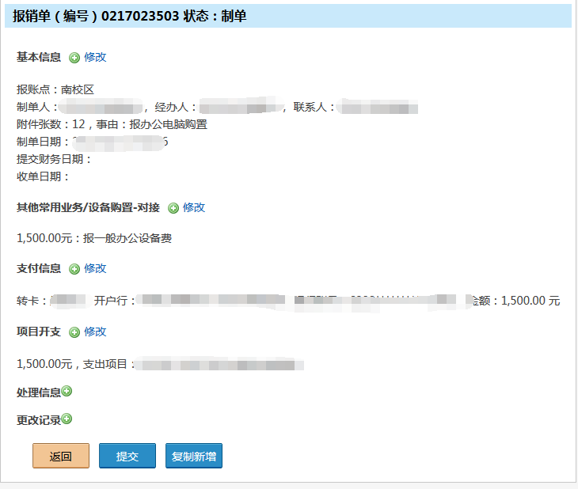
图8-12 网报确认单界面

